P_DB106
Thomas Reynaud
Mid2A
31.10.2025

Looping :
Voici le MLD
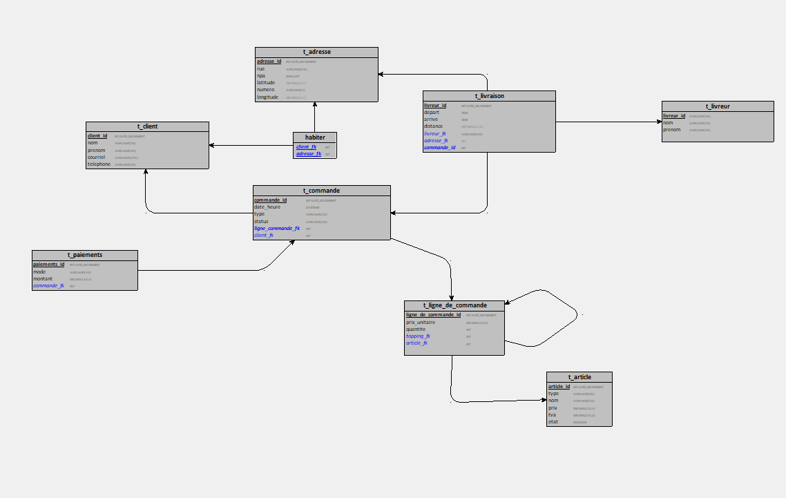

- t_client : contient les infos de base du client (nom, prénom, email, téléphone). C’est lié à la table habiter qui fait le lien avec les adresses.
- t_adresse : stocke les adresses (rue, ville, latitude, longitude…). Elle est reliée à plusieurs clients via la table associative habiter, ce qui gère le fait qu’un client puisse avoir plusieurs adresses et qu’une adresse puisse appartenir à plusieurs clients.
- t_commande : représente les commandes passées. Elle contient la date, l’heure, le type, et un statut. Chaque commande est reliée à un client (clé étrangère client_id), et elle peut avoir plusieurs lignes de commande.
- t_ligne_de_commande : détaille les articles dans chaque commande avec la quantité et le prix unitaire. On y retrouve les clés étrangères vers t_commande et t_article, ainsi qu’un attribut optionnel pour les toppings.
- t_article : recense les produits proposés (type, nom, prix, état). Chaque article peut apparaître dans plusieurs lignes de commande.
- t_paiements : gère les paiements liés aux commandes, avec le mode et le montant. Elle contient une clé étrangère vers t_commande pour assurer la correspondance entre paiement et commande.

- t_livraison : centralise les informations de livraison (départ, arrivée, distance). Elle contient des clés étrangères vers t_livreur, t_adresse et t_commande pour savoir qui livre quoi, où et pour quelle commande.

- t_livreur : stocke les livreurs (nom, prénom) et est relié à t_livraison
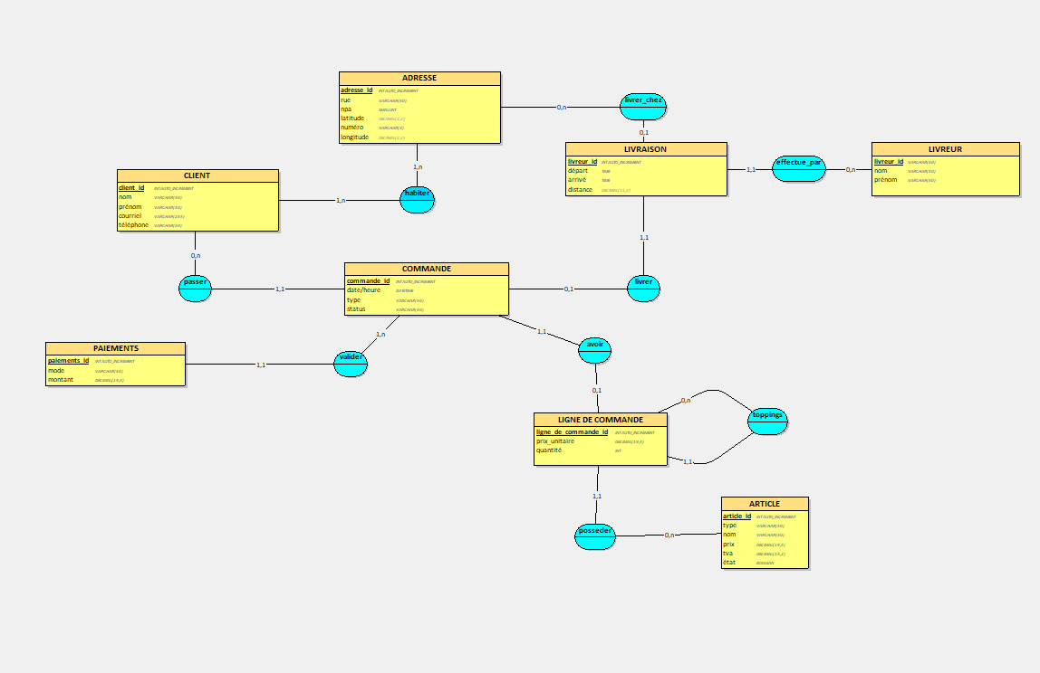
La Commande est passée par un Client (relation passer en 1,N car un client peut passer plusieurs commandes), et elle peut être associée à un Paiement (relation valider, en 1,1 pour indiquer qu’une commande validée correspond à un seul paiement).
Ensuite, une Commande peut être livrée (relation livrer) via une Livraison, qui est réalisée par un Livreur (effectuée_par en 1,1 car chaque livraison a un seul livreur).
Chaque Livraison est aussi liée à une Adresse de destination (livrer_chez, en 0,N → 1,1 car plusieurs livraisons peuvent aller à la même adresse).
Du côté des Lignes_de_commande, elles détaillent les articles contenus dans une commande (avoir), avec les infos de prix unitaire et quantité. Chaque ligne référence un Article (posséder, 1,1 → 0,N), et peut avoir ou non des Toppings (relation optionnelle, utile pour les produits personnalisables comme pizzas ou desserts).
En résumé, le MCD gère tout le parcours : le client qui passe commande, le détail des articles, le paiement, et la livraison effectuée à une adresse précise par un livreur.
C’est un modèle complet et cohérent pour un système de commande/livraison.

Guide pour script.sql
Pour lancer le script il faudra
- Suivre les commentaires indiqués dans le script.
- Ouvrir la console de mysql depuis docker.
- Ensuite se connecter en tant que root donc exécuter la commande suivante
mysql -u root -proot
- Puis rentrer la commande ci-dessous
SOURCE /var/lib/mysql-files/script.sql;

ASSURER VOUS BIEN D’AVOIR MIS LES FICHIER DANS LE DOSSIER /var/lib/mysql-files/ COMME INDIQUE AU DEBUT DU SCRIPT !

